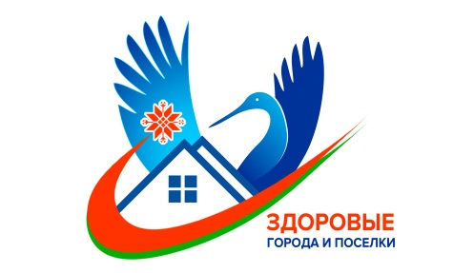
В ноябре 2025г. для населения Чаусского района проведена акция “Беларусь без никотина”
В целях реализации мероприятий Государственной программы «Здоровье народа и демографическая безопасность» на 2021 - 2025 годы, утвержденной постановлением Совета Министров Республики Беларусь от 19.01.2021 №28, повышения осведомленности населения по вопросам негативного влияния потребления никотинсодержащих и табачных изделий на здоровье в контексте развития онкологических заболеваний с 03.11.2025 по 21.11.2025 в Республике беларусь проходит республиканская акция «Беларусь без никотина».

Так, в рамках данной акции и в рамках проекта «Город Чаусы – здоровый город» с участием УЗ "Чаусский райЦГЭ", ЦРБ, ОО «БРСМ» на автовокзале г.Чаусы для населения проведена акция “Беларусь без никотина”.
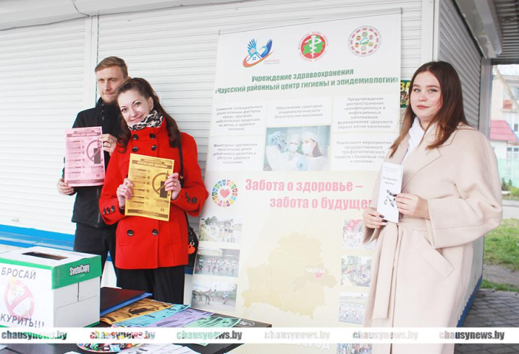

На автовокзале была оформлена медицинская площадка «Вред никотина для здоровья» с наглядными материалами по вопросам профилактики табакокурения, в том числе, по тематике негативного влияния на здоровье электронных сигарет.
Каждый, кто отдавал сигарету – взамен получал конфету.
По окончанию акции собранные сигареты были разломаны и выброшены в урну.
Населению розданы информационно-образовательные материалы по тематике акции, а также карманные календари на 2026 год «Бросай курить!», «Вдыхая убиваешь себя – выдыхая – других!».
Материалы опубликованы в телеграмм-канале «Чаусы ИСКРА», районной газете «Искра» (15.11.2025).
#ЖИВИ_АКТИВНО_БЕЗ_НИКОТИНА

